

แผนการดำเนินงาน
องค์การบริหารส่วนตำบลสองแพรก

ประจำปีงบประมาณ พ.ศ. ๒๕61

องค์การบริหารส่วนตำบลสองแพรก

อำเภอชัยบุรี จังหวัดสุราษฎร์ธานี
www.songprak.go.th
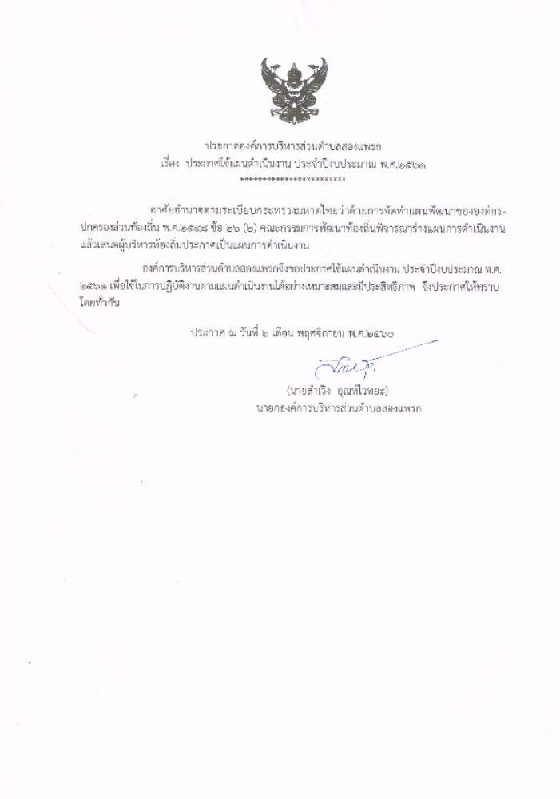

คำนำ

การจัดทำแผนการดำเนินงาน ได้จัดทำขึ้นตามระเบียบกระทรวงมหาดไทย ว่าด้วยการจัดทำแผนพัฒนาขององค์กรปกครองส่วนท้องถิ่น พ.ศ.๒548 ข้อ 26 และ ฉบับที่ 2 พ.ศ.2559 ข้อ 12 โดยแผนการดำเนินงาน จะเป็นเอกสารที่แสดงถึง รายละเอียดแผนงาน/โครงการพัฒนา และกิจกรรมต่างๆ ที่จะดำเนินการจริงในพื้นที่ขององค์การบริหารส่วนตำบลสองแพรก ในปีงบประมาณ พ.ศ.๒๕61 เพื่อให้องค์การ-บริหารส่วนตำบลสองแพรก รวมถึงหน่วยงานอื่นได้ใช้เป็นแนวทางในการดำเนินงาน และเป็นเครื่องมือในการบริหารงานของผู้บริหารท้องถิ่น เพื่อควบคุมการดำเนินงานให้เป็นไปอย่างเหมาะสม และมีประสิทธิภาพ
แผนการดำเนินงาน ประจำปีงบประมาณ พ.ศ. ๒๕61 จึงเป็นเครื่องมือที่จะช่วยให้องค์การ-บริหารส่วนตำบลสองแพรก มีความชัดเจนในการปฏิบัติงานมากขึ้น ลดความซ้ำซ้อนของโครงการ มีการประสานและบูรณาการ การทำงานกับหน่วยงานและจำแนกรายละเอียดต่างๆ ของแผนงาน/โครงการ ที่อาจมีความเชื่อมโยงและส่งผลทั้งในเชิงสนับสนุน เพื่อให้องค์การบริหารส่วนตำบลสองแพรก ใช้ทรัพยากรการบริหารขององค์การบริหารส่วนตำบลอย่างมีประสิทธิภาพคุ้มค่าและเกิดประโยชน์ต่อสาธารณะสูงสุด

องค์การบริหารส่วนตำบลสองแพรก

สารบัญ
เรื่อง หน้า
ส่วนที่ 1 บทนำ
บทนำ 1
วัตถุประสงค์ของแผนการดำเนินงาน 1
ขั้นตอนการจัดทำแผนการดำเนินงาน 1
ประโยชน์ของแผนการดำเนินงาน 2
ส่วนที่ 2 บัญชีโครงการ/กิจกรรม
บัญชีสรุปจำนวนโครงการและงบประมาณ 3
บัญชีโครงการ/กิจกรรม/งบประมาณ 5
ยุทธศาสตร์ที่ 1 5
- แผนงานบริหารงานทั่วไป 5
ยุทธศาสตร์ที่ 2 8
- แผนงานการเกษตร 8
ยุทธศาสตร์ที่ 3 9
- แผนงานอุตสาหกรรมและการโยธา 9
- แผนงานเคหะและชุมชน 14
ยุทธศาสตร์ที่ 4 15
- แผนงานการศึกษา 15
- แผนงานศาสนาวัฒนธรรมและนันทนาการ 19
- แผนงานสาธารณสุข 21
- แผนงานสร้างความเข้มแข็งของชุมชน 38
- แผนงานเคหะและชุมชน 40
- แผนงานการรักษาความสงบภายใน 41
- แผนงานสังคมสงเคราะห์ 42
- แผนงานงบกลาง 43
บัญชีครุภัณฑ์/งบประมาณ
- แผนงานการรักษาความสงบภายใน 44
- แผนงานสังคมสงเคราะห์ 45
- แผนงานเคหะและชุมชน 46
- แผนงานการพาณิชย์ 47

ส่วนที่ 1
บทนำ

01
ส่วนที่ 1 บทนำ

๑.๑ บทนำ
แผนดำเนินงาน หมายความว่า แผนการดำเนินงานขององค์กรปกครองส่วนท้องถิ่น ที่แสดงถึงรายละเอียดแผนงาน โครงการพัฒนาและกิจกรรมที่ดำเนินการจริงทั้งหมดในพื้นที่องค์กรปกครองส่วนท้องถิ่น ประจำปีงบประมาณนั้น
เพื่อให้การพัฒนาและการดำเนินการตามโครงการ/กิจกรรมต่าง ๆ เป็นไปอย่างมีประสิทธิภาพและมีความชัดเจนในการปฏิบัติมากขึ้นองค์การบริหารส่วนตำบลสองแพรก จึงได้จัดทำแผนดำเนินงานประจำปีขึ้น ซึ่งมีวัตถุประสงค์ เพื่อแสดงถึงรายละเอียดแผนงาน โครงการ และกิจกรรมต่าง ๆ ที่ได้ดำเนินการจริงทั้งหมดในพื้นที่รับผิดชอบ ตลอดจนทำให้แนวทางการดำเนินงานในปีงบประมาณ พ.ศ.2561 ขององค์การบริหาร-ส่วนตำบลสองแพรกมีความชัดเจนในการปฏิบัติมากขึ้น มีการประสานและบูรณาการการทำงานกับหน่วยงานต่างๆ และจำแนกรายละเอียดต่าง ๆ ของแผนงานและโครงการพัฒนาในแผนปฏิบัติการ ซึ่งจะทำให้การติดตามและประเมินผลเมื่อสิ้นปีมีความสะดวกมากขึ้น
๑.๒ วัตถุประสงค์ของแผนดำเนินงาน
๑. เพื่อแสดงถึงรายละเอียดแผนงาน / โครงการพัฒนา และกิจกรรมที่จะดำเนินการจริงทั้งหมดขององค์การบริหารส่วนตำบลสองแพรก ในปีงบประมาณ พ.ศ.๒๕61
๒. เพื่อให้การดำเนินกิจกรรม / โครงการพัฒนาต่าง ๆ ขององค์การบริหารส่วนตำบลสองแพรกมีความชัดเจนในทางปฏิบัติมากขึ้น
๓. เพื่อเป็นการรวบรวมข้อมูลจากทุกหน่วยงานในพื้นที่ขององค์การบริหารส่วนตำบลสองแพรกมาประสานบูรณาการการดำเนินงานร่วมกัน
๔. เพื่อเป็นเครื่องมือในการติดตามการดำเนินงานและประเมินผล
๑.๓ ขั้นตอนการจัดทำแผนดำเนินงาน
1.คณะกรรมการสนับสนุนการจัดทำแผนพัฒนาท้องถิ่น รวบรวมแผนงาน/โครงการพัฒนาขององค์กรปกครองส่วนท้องถิ่น หน่วยราชการส่วนกลาง ส่วนภูมิภาค รัฐวิสาหกิจและหน่วยงานอื่น ๆ ที่ต้องการดำเนินการในพื้นที่ขององค์กรปกครองส่วนท้องถิ่น
2.คณะกรรมการสนับสนุนการจัดทำแผนพัฒนาท้องถิ่น จัดทำร่างแผนดำเนินงาน โดยพิจารณาแผนงาน/โครงการ จากแผนงาน/โครงการขององค์กรปกครองส่วนท้องถิ่นและหน่วยงานต่าง ๆ
3.คณะกรรมการสนับสนุนการจัดทำแผนพัฒนาท้องถิ่นนำร่างแผนดำเนินงานเสนอต่อคณะกรรมการพัฒนาท้องถิ่นเพื่อให้ความเห็นชอบ
4.คณะกรรมการพัฒนาท้องถิ่นพิจารณาร่างแผนดำเนินงานแล้วเสนอผู้บริหารท้องถิ่นเพื่อให้ความเห็นชอบ
5.เมื่อผู้บริหารท้องถิ่นให้ความเห็นชอบร่างแผนดำเนินงานแล้วให้ประกาศเป็นแผนการดำเนินงาน โดยปิดประกาศให้ทราบโดยทั่วกันและต้องปิดประกาศไว้อย่างน้อยสามสิบวัน
02
แผนภูมิการขั้นตอนการจัดทำแผนดำเนินงาน
องค์กรปกครองส่วนท้องถิ่น
คณะกรรมการสนับสนุน
รวบรวมโครงการ/กิจกรรม
การจัดทำแผนฯ
หน่วยงานอื่น

คณะกรรมการสนับสนุน
จัดทำร่างแผนดำเนินงาน
การจัดทำแผนฯ

คณะกรรมการสนับสนุน
เสนอร่างแผนดำเนินงาน
การจัดทำแผนฯ

พิจารณาร่างแผนดำเนินงาน
คณะกรรมการพัฒนา
ท้องถิ่น

พิจารณาให้ความเห็นชอบร่างแผนดำเนินงาน
ผู้บริหารท้องถิ่น

ประกาศใช้แผนดำเนินงาน
๑.๔ ประโยชน์ของแผนดำเนินงาน
๑.ทำให้องค์การบริหารส่วนตำบลสองแพรก บรรลุจุดมุ่งหมายที่กำหนดเอาไว้ ตามแผนการบริหารที่มีทิศทางเกิดความสะดวกและเกิดประโยชน์สูงสุดต่อประชาชนและทางราชการ
๒.ทำให้การดำเนินงาน / โครงการพัฒนา และกิจกรรมต่างๆขององค์การบริหารส่วนตำบลสองแพรกมีความชัดเจนในทางปฏิบัติยิ่งขึ้น
3.ทำให้การพัฒนาในพื้นขององค์การบริหารส่วนตำบลสองแพรกไม่ซ้ำซ้อนกับหน่วยงานอื่น
4.ประชาชนทราบล่วงหน้าว่าองค์การบริหารส่วนตำบลสองแพรกมีการดำเนินการกิจกรรมหรือมีโครงการพัฒนาอะไรในพื้นที่บ้างเพื่อใช้เป็นข้อมูลในการติดตามและตรวจสอบการดำเนินงานขององค์การบริหารส่วนตำบลให้เป็นไปด้วยความถูกต้อง โปร่างใส
5.ทำให้การติดตามและประเมินผลการปฏิบัติงานมีความสะดวกยิ่งขึ้น
**************************

ส่วนที่ 2
บัญชีโครงการ/กิจกรรม/งบประมาณ

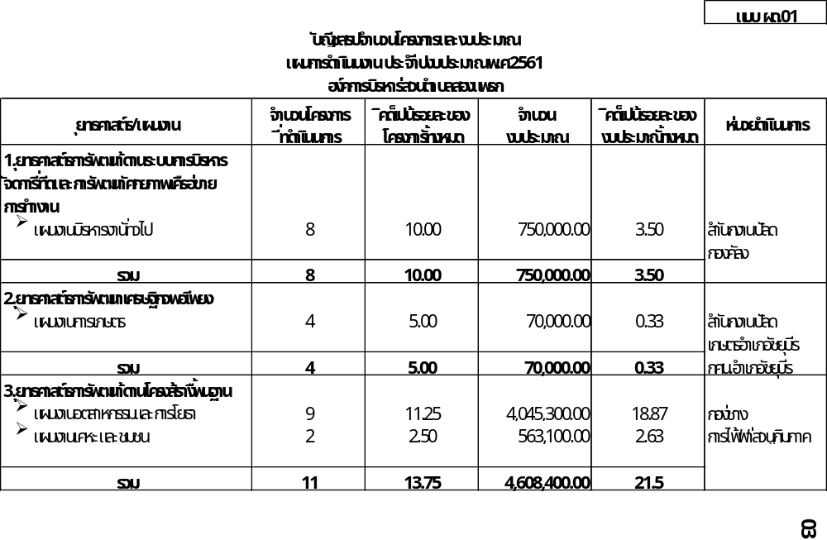

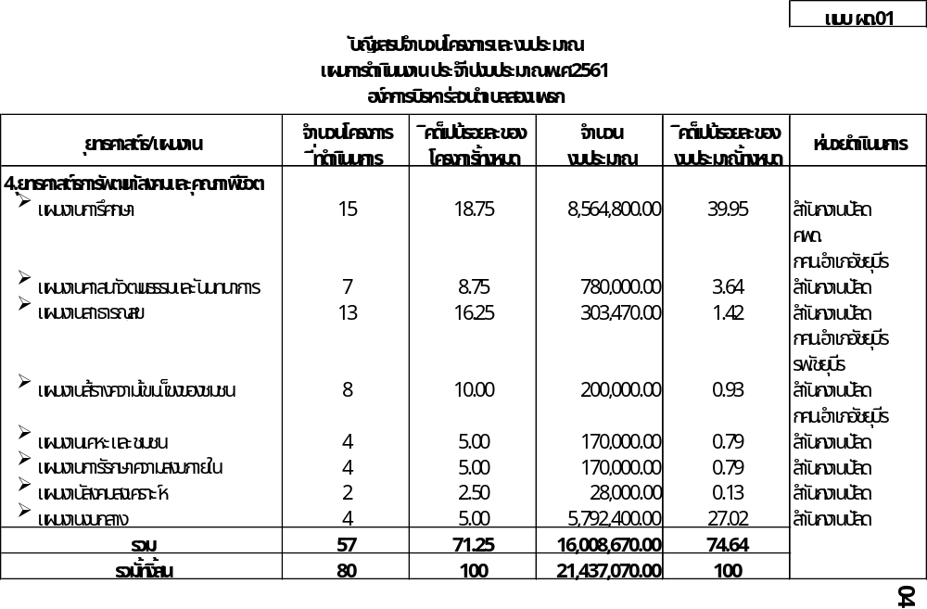

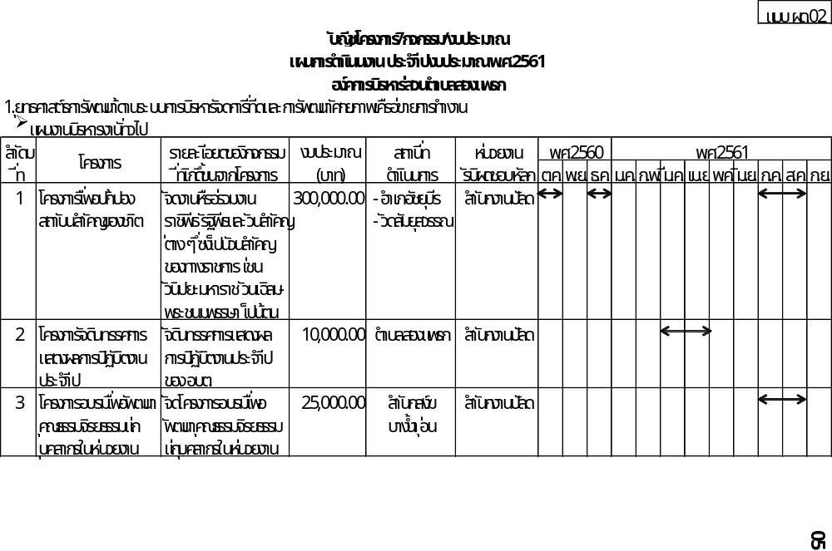

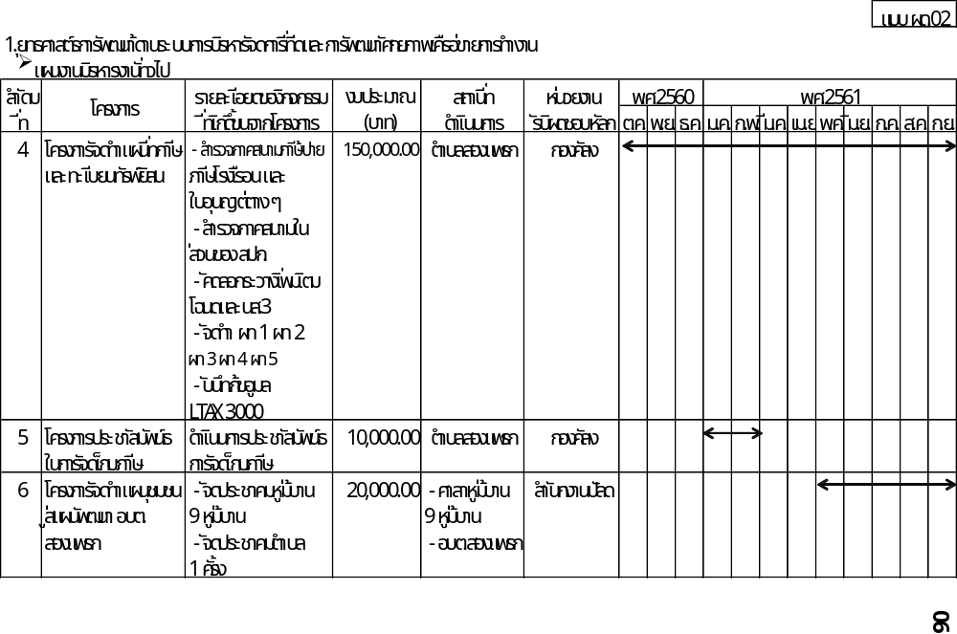

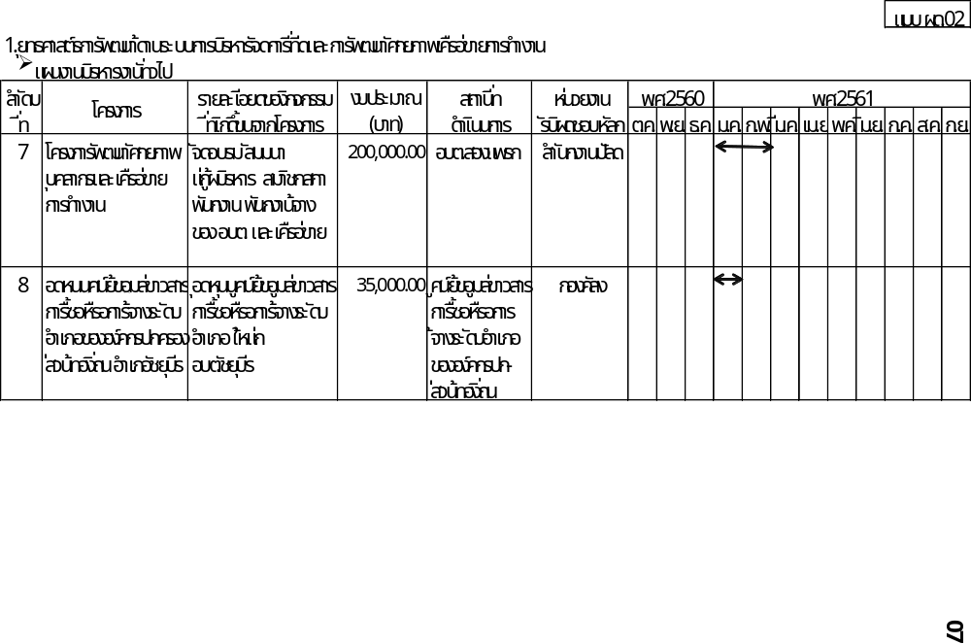

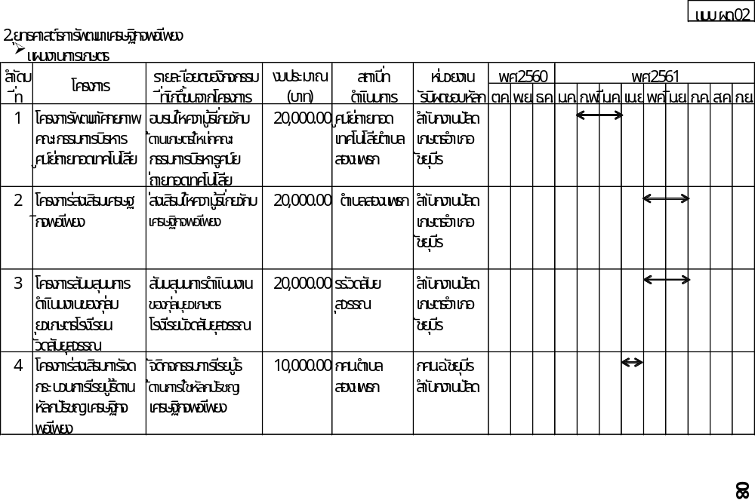

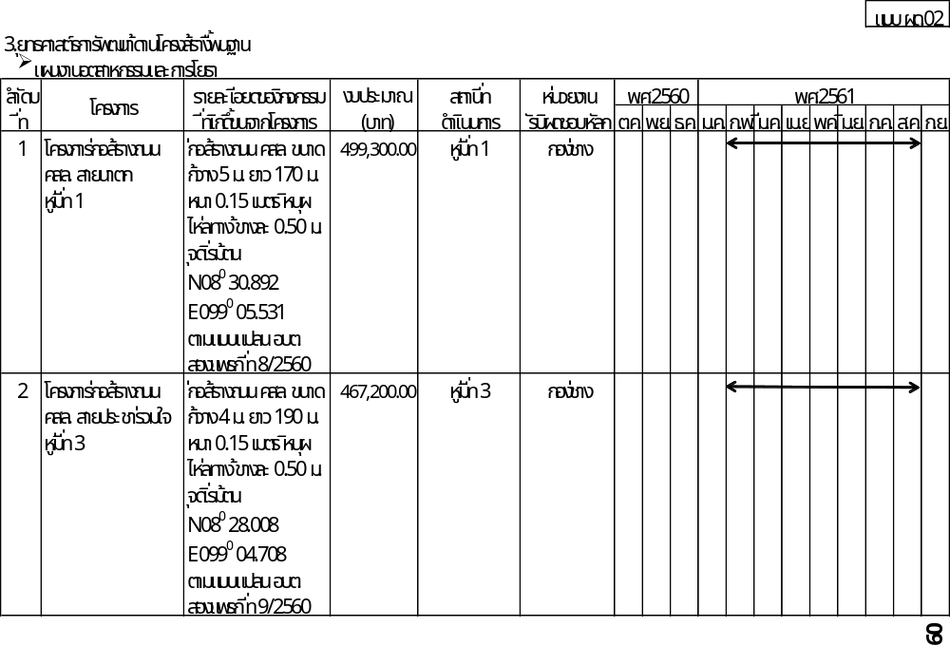

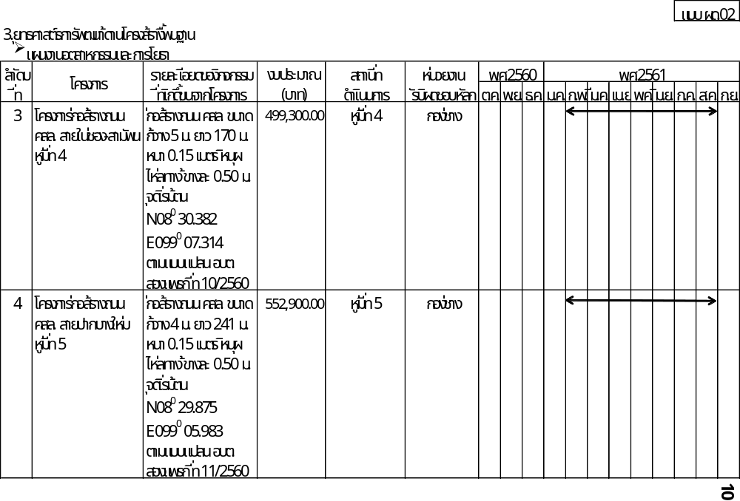

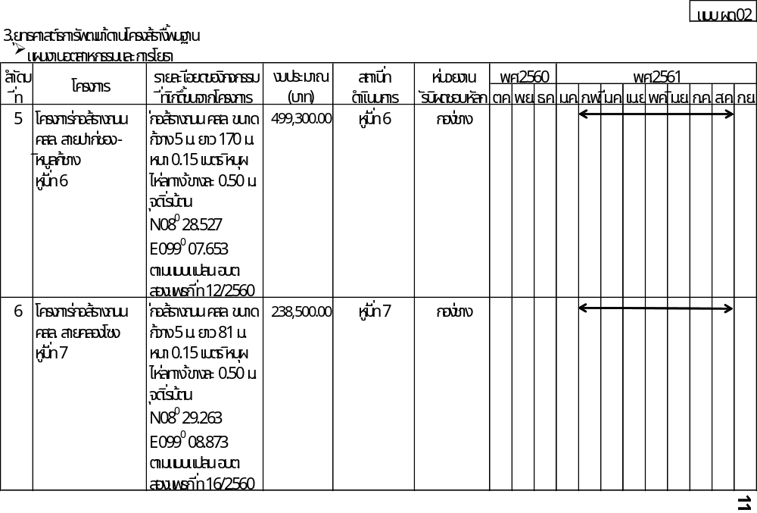

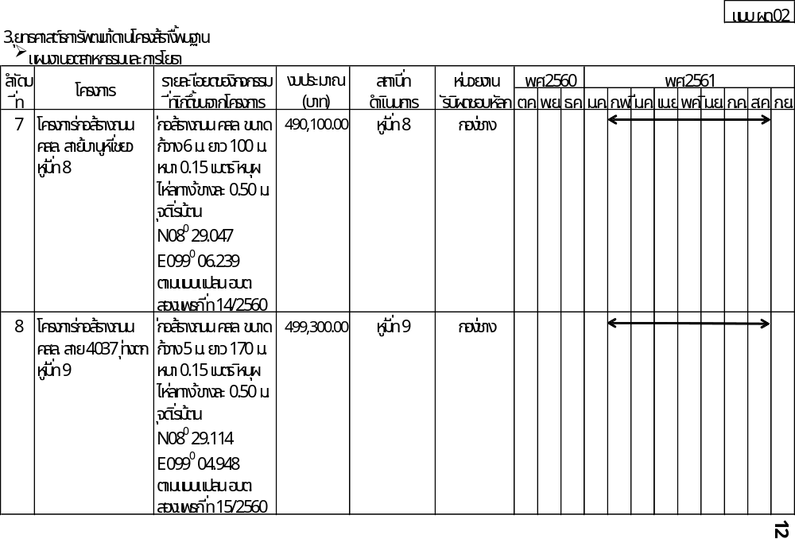

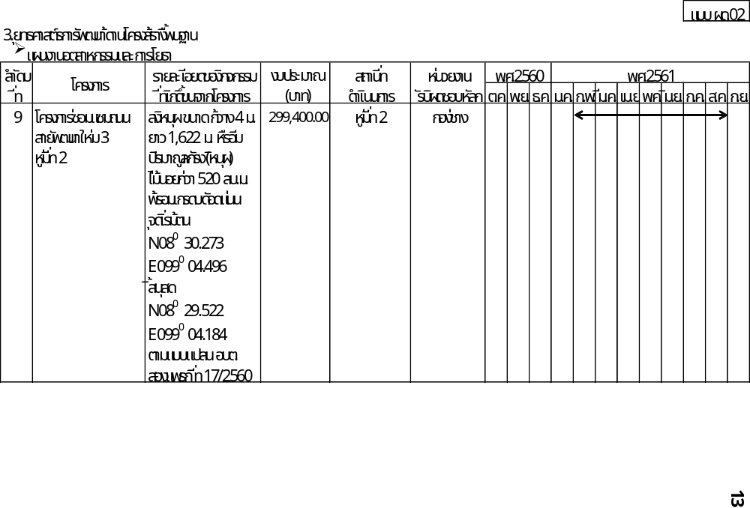

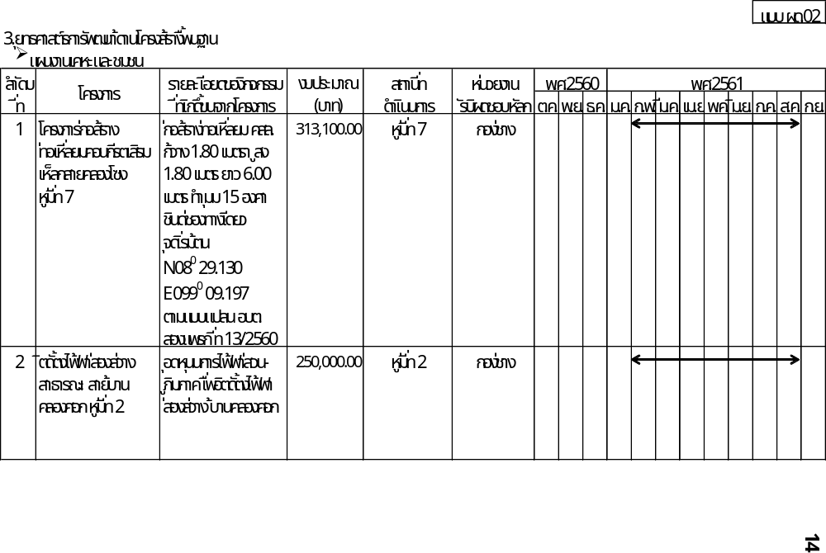

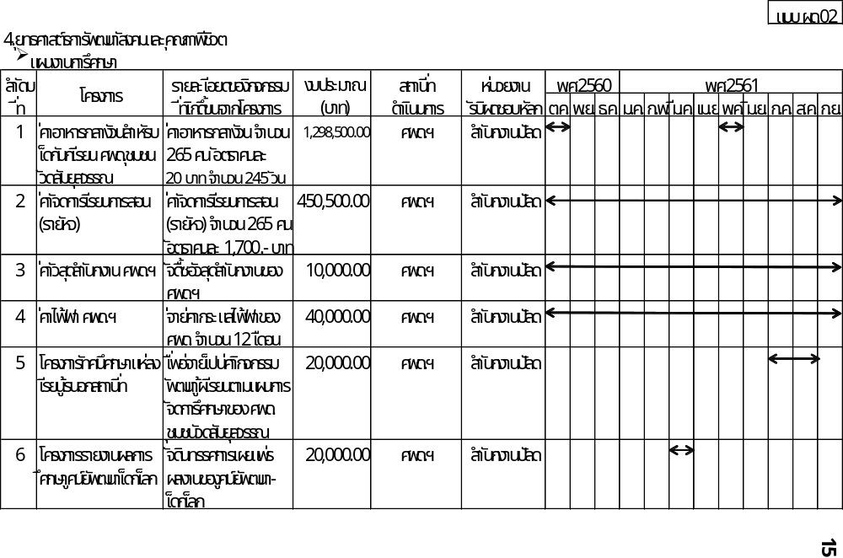

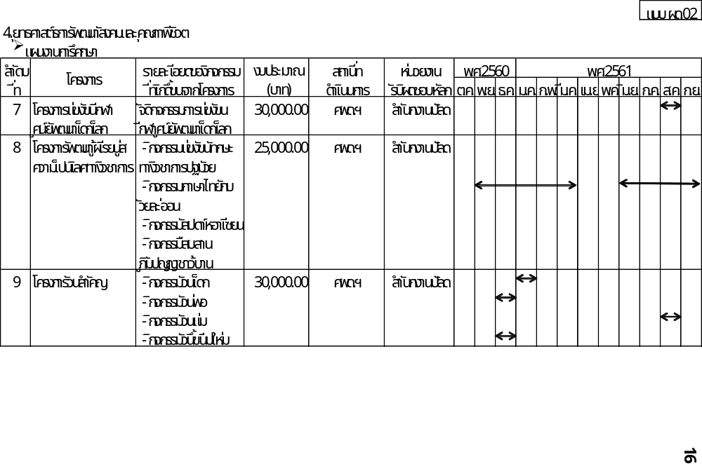

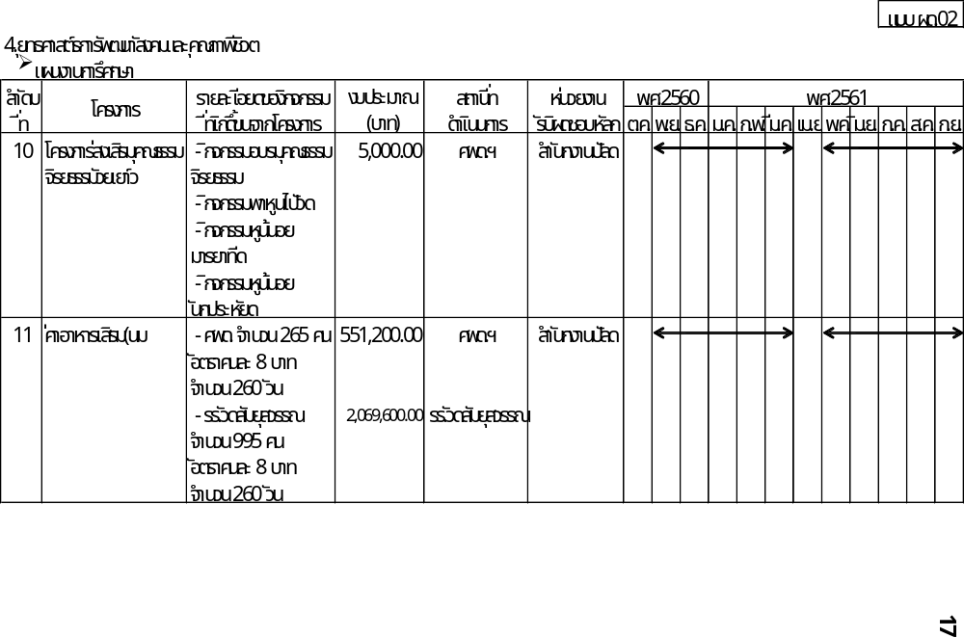

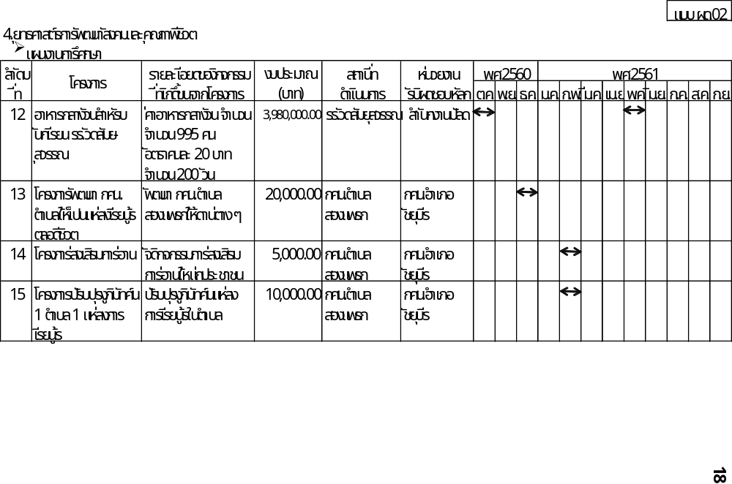

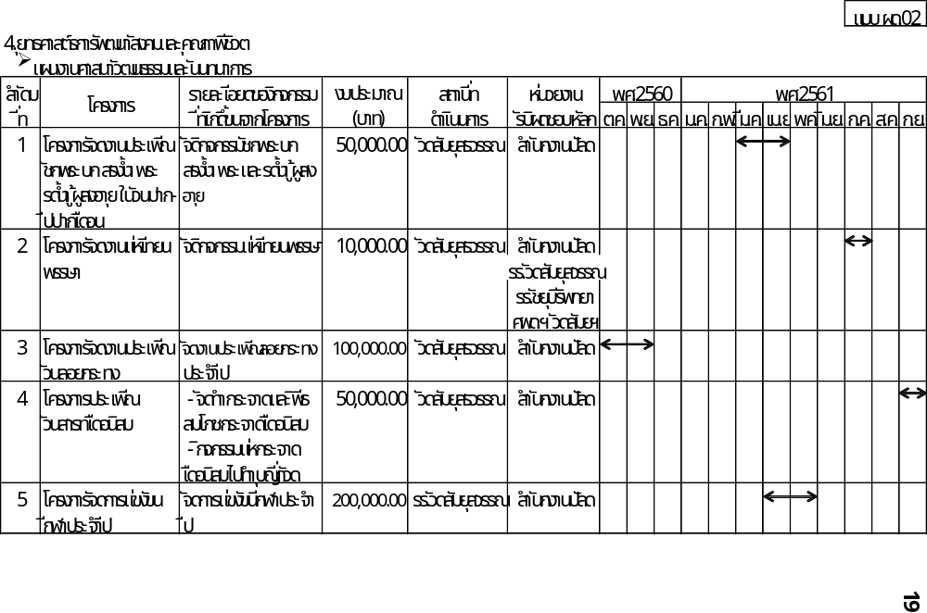

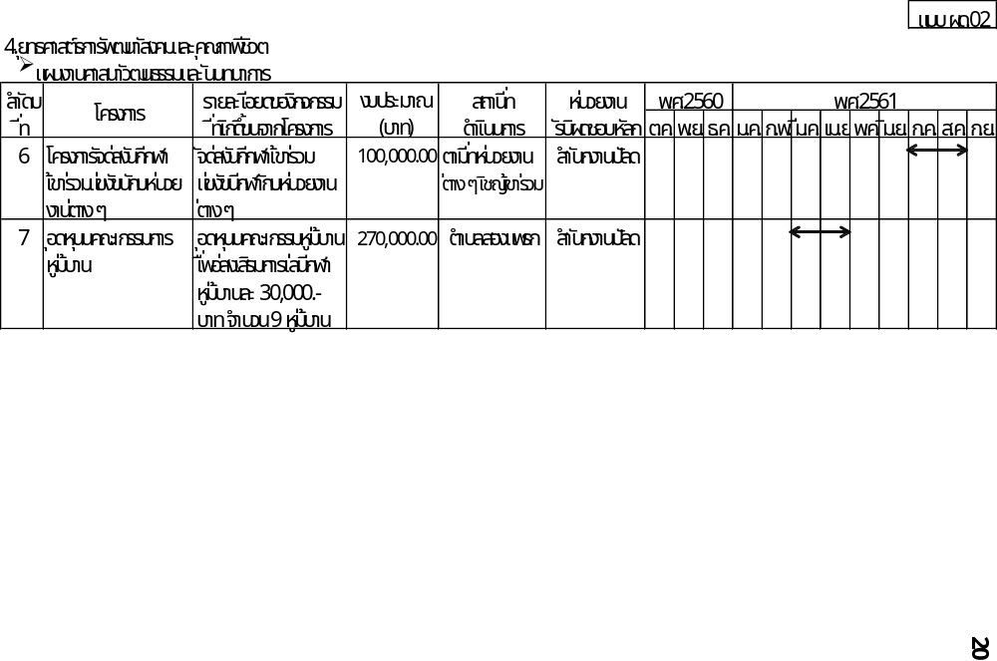

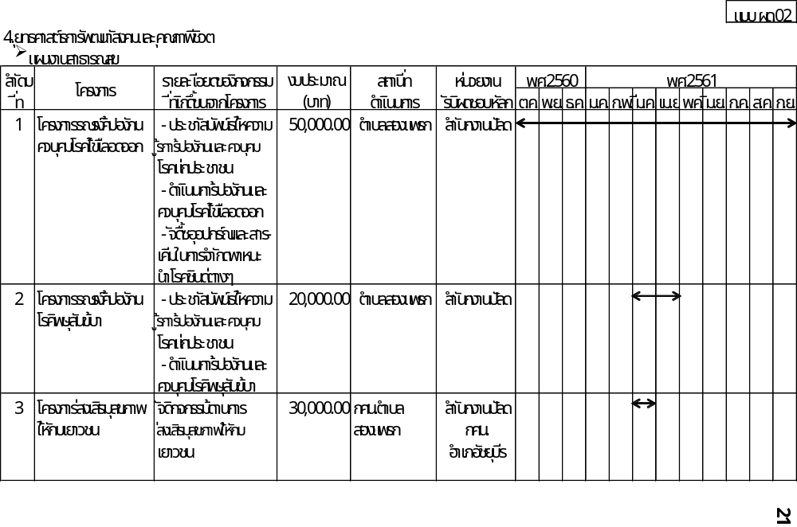

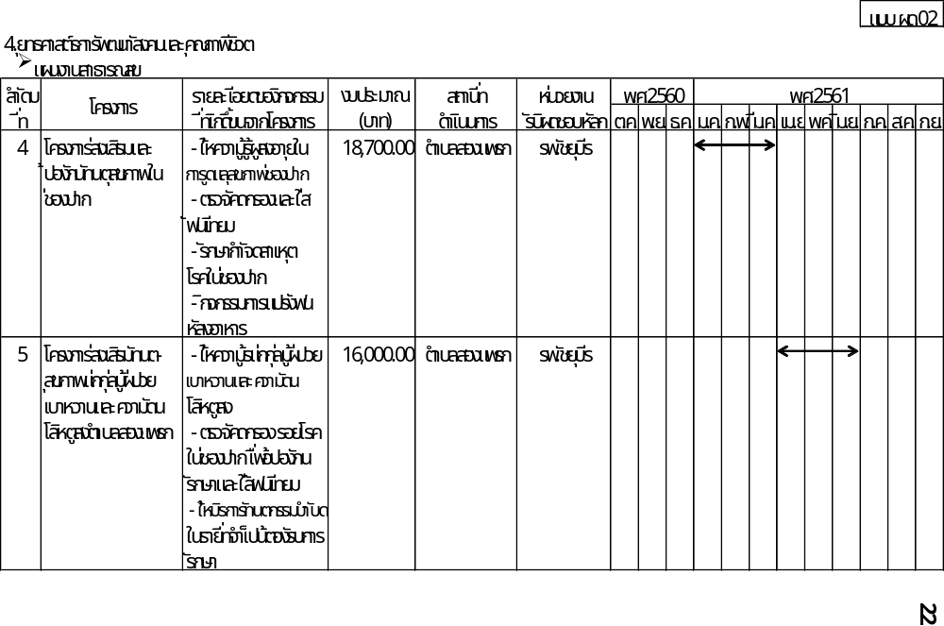

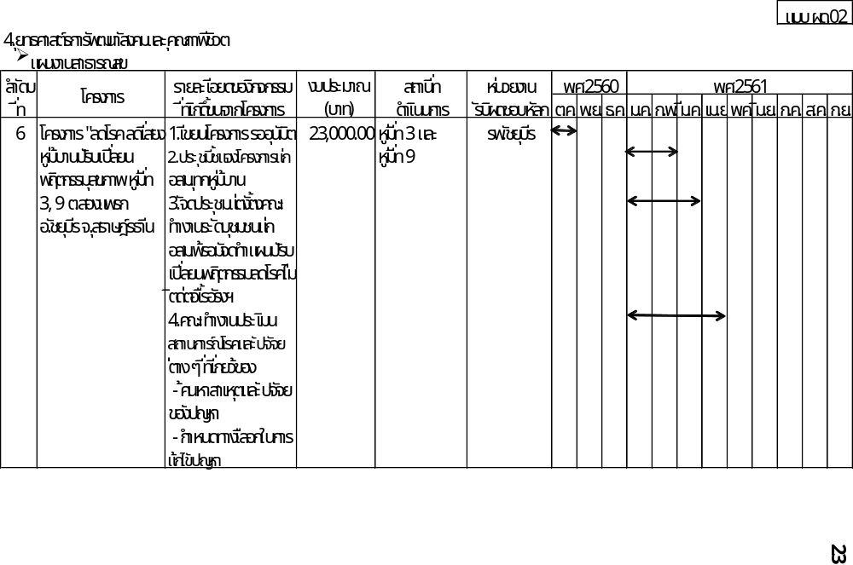

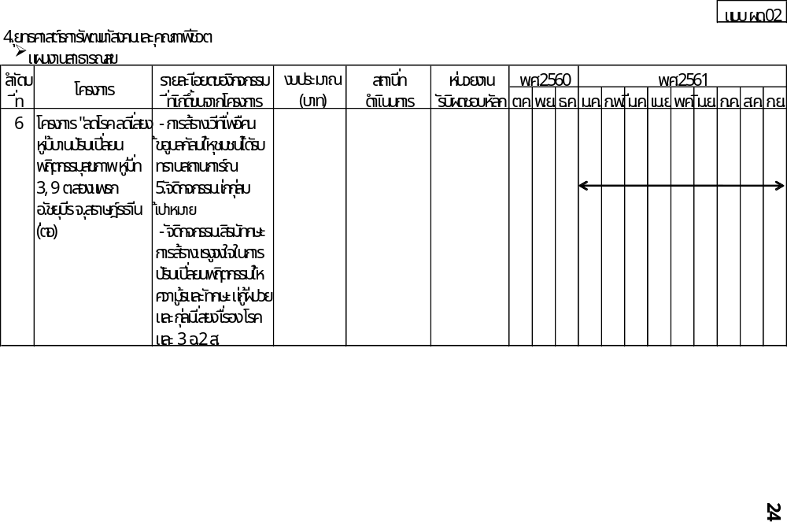

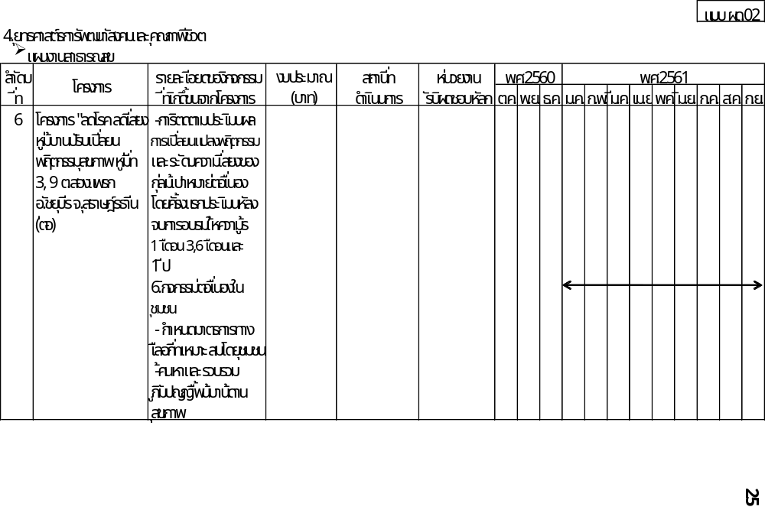

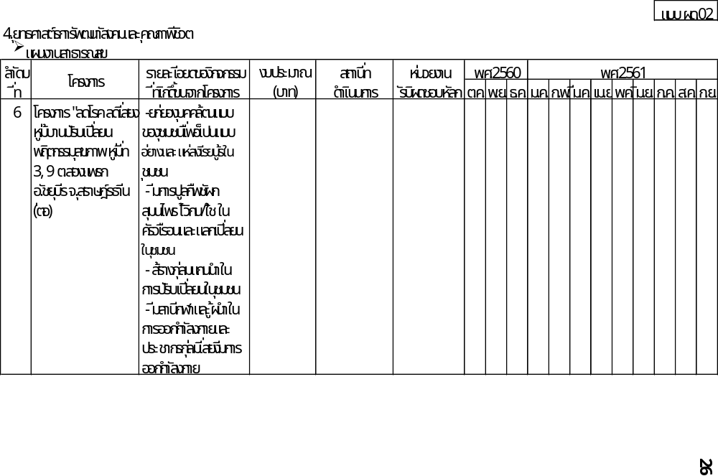

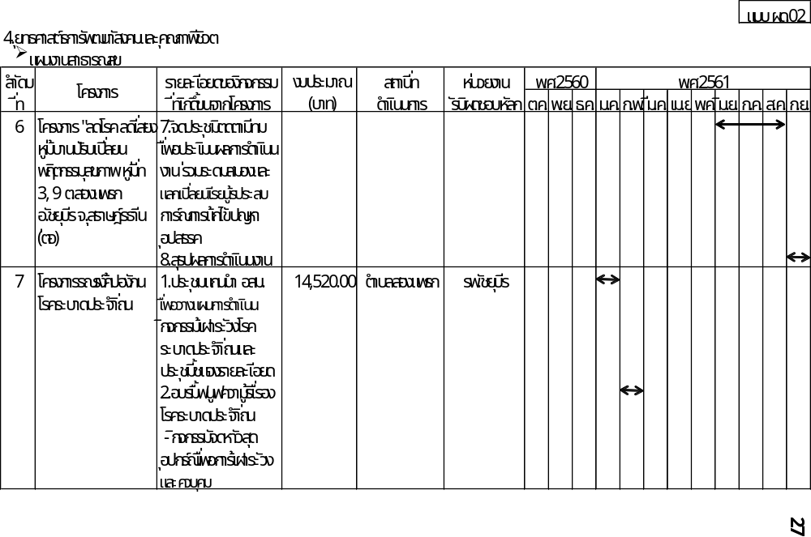

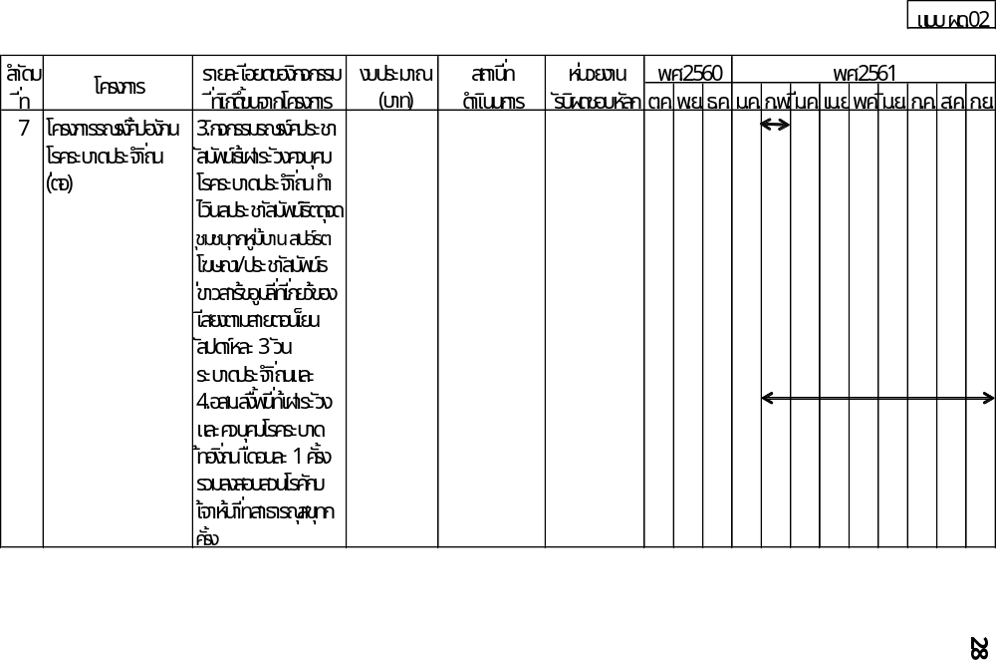

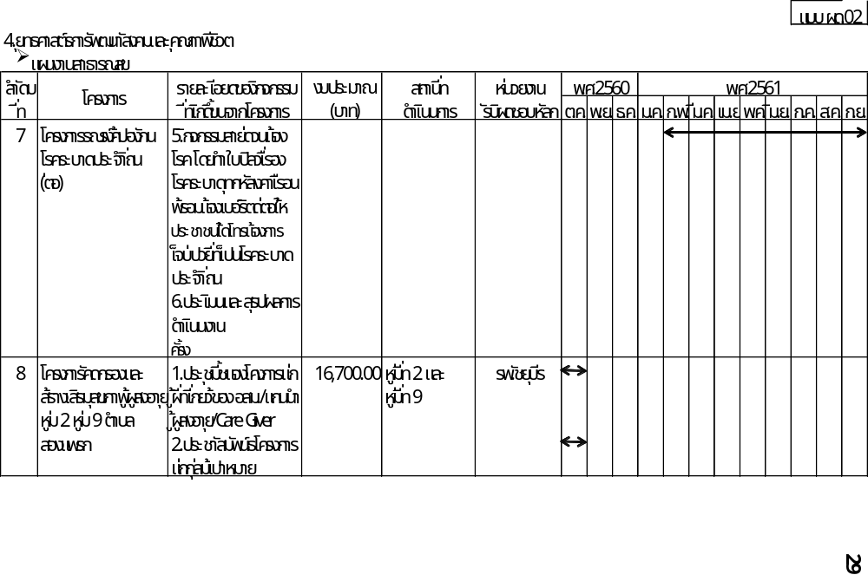

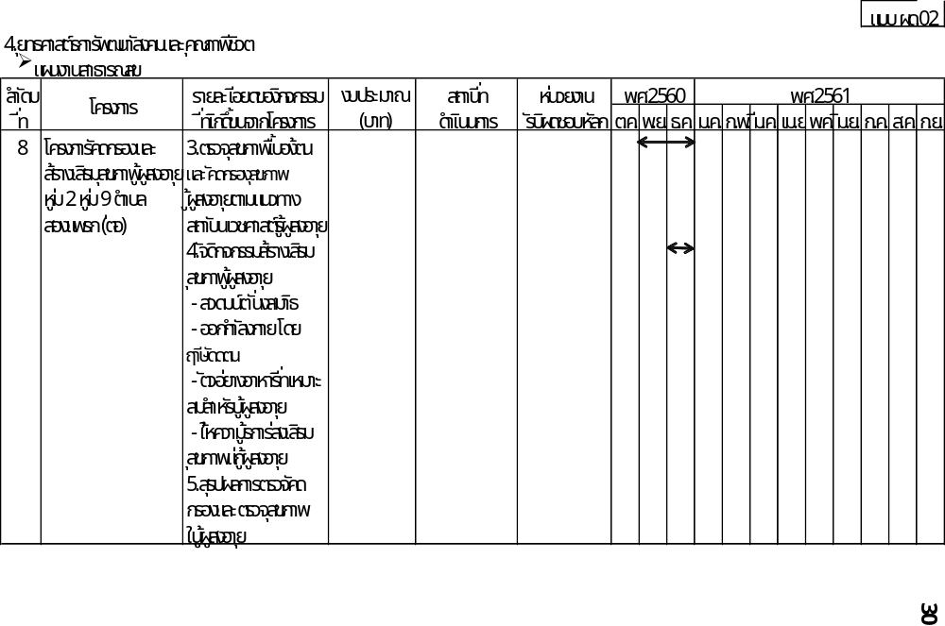

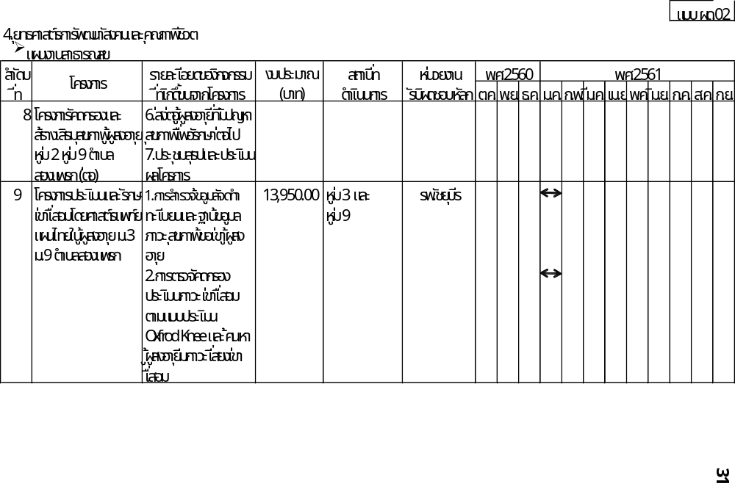

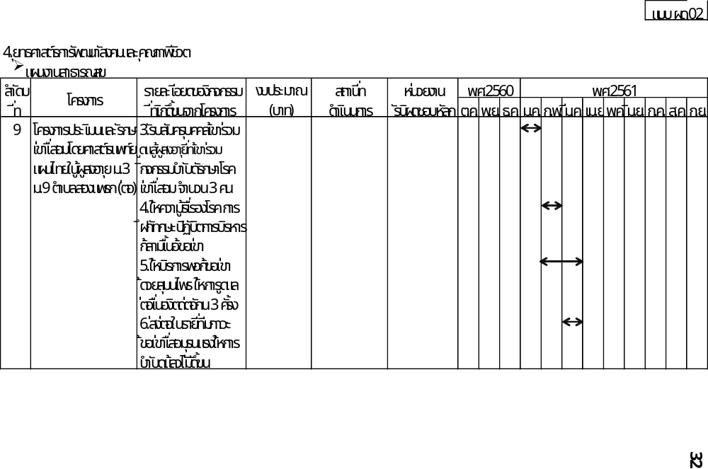

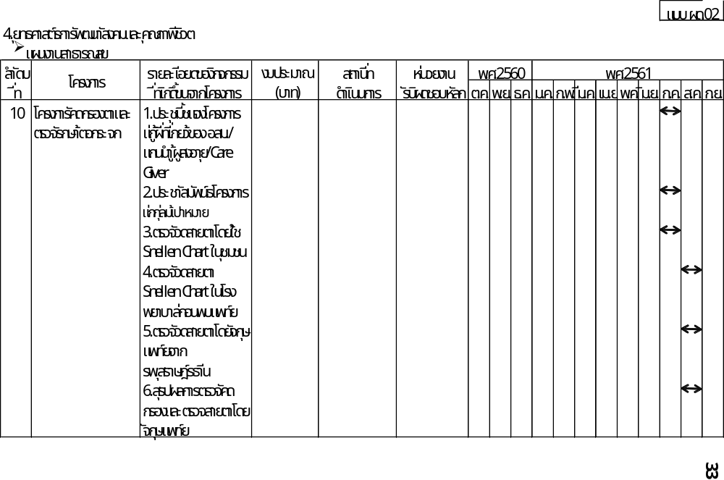

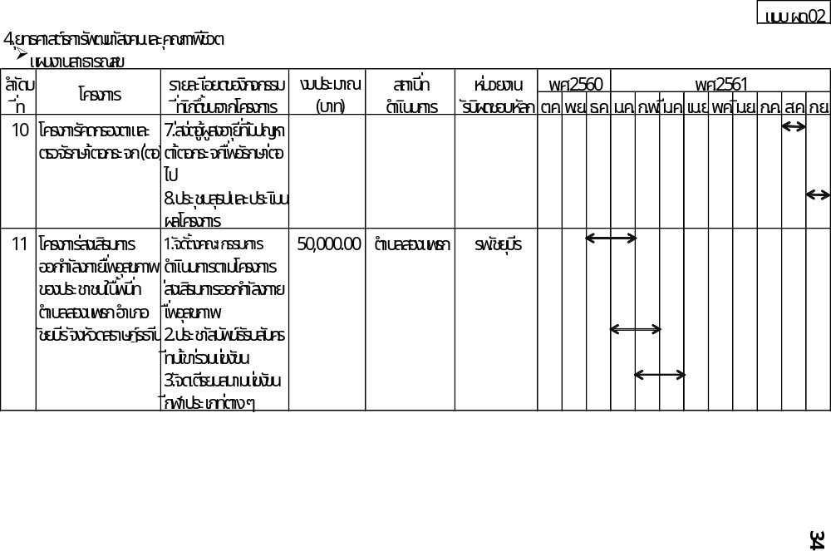

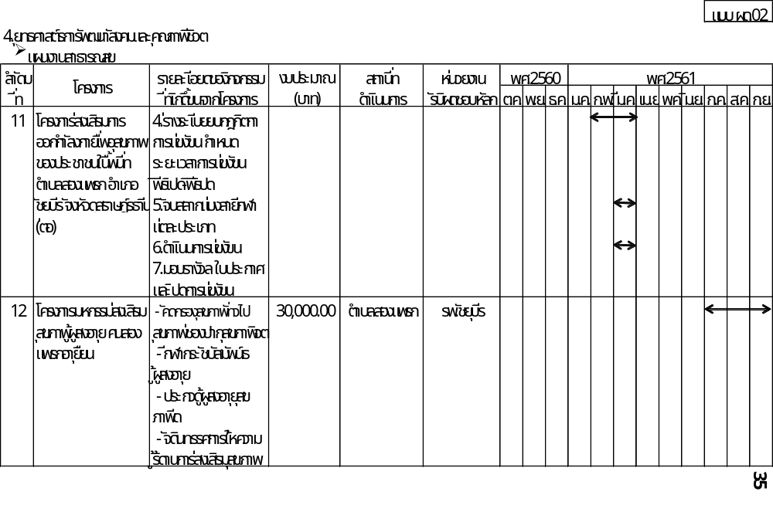

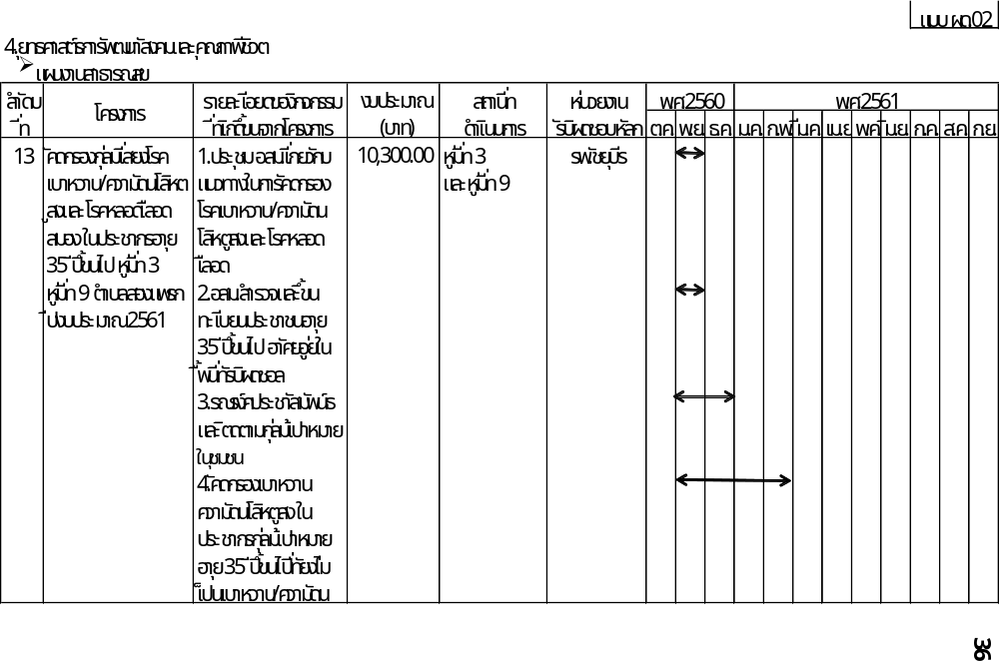

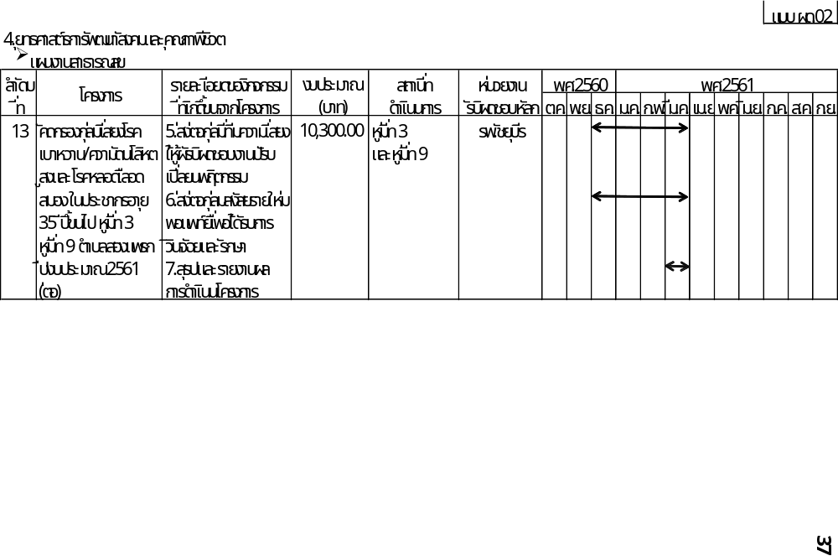

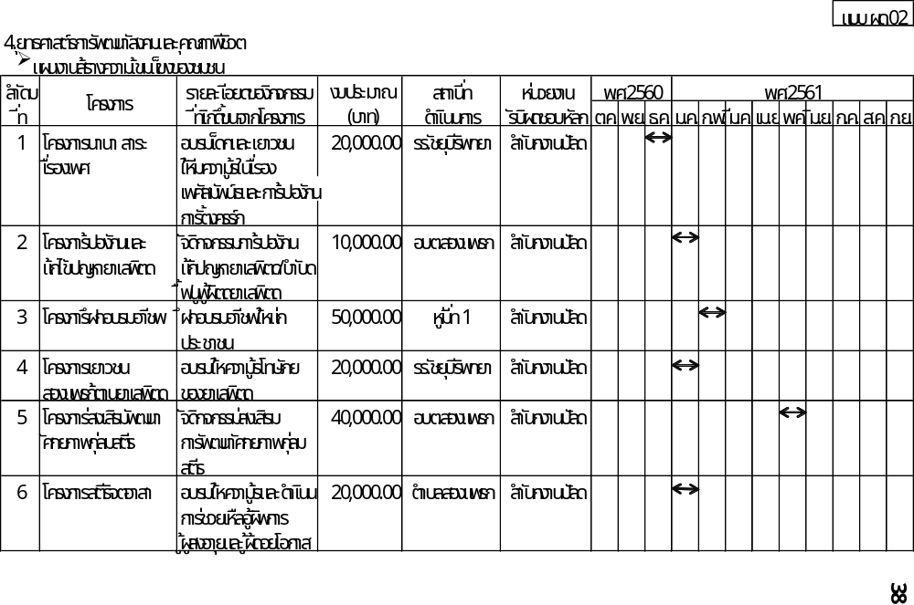

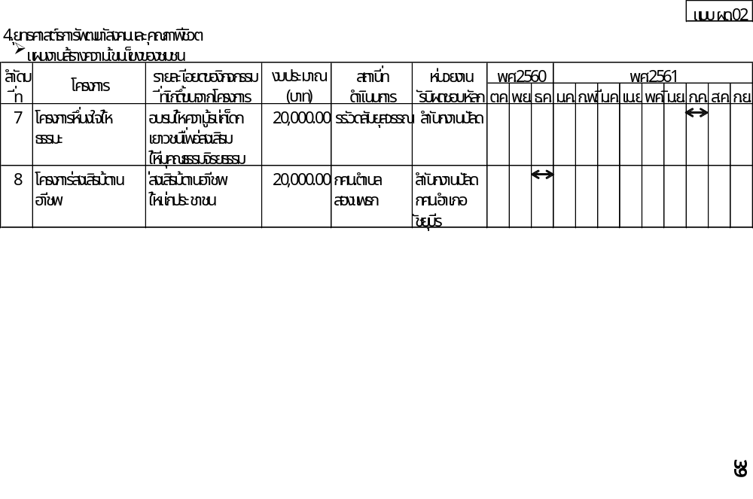

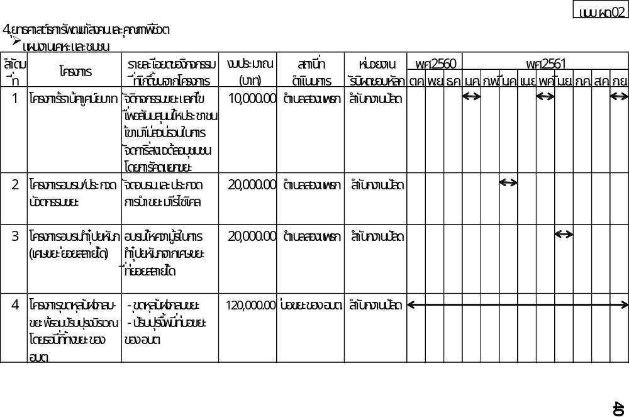

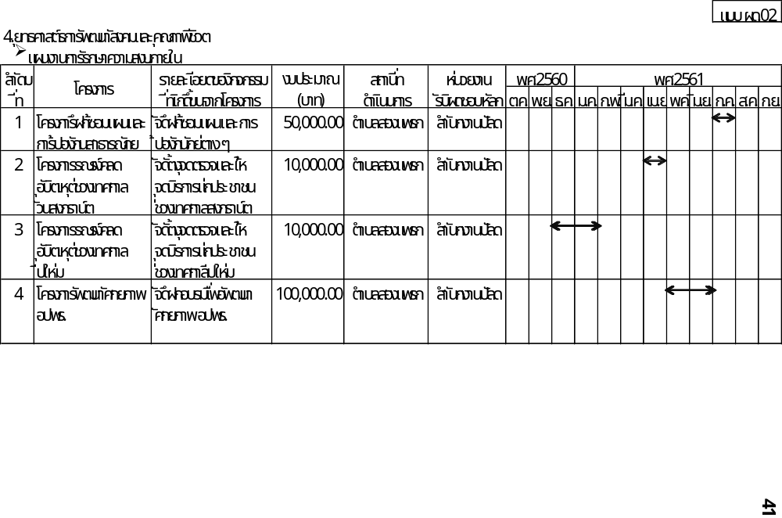

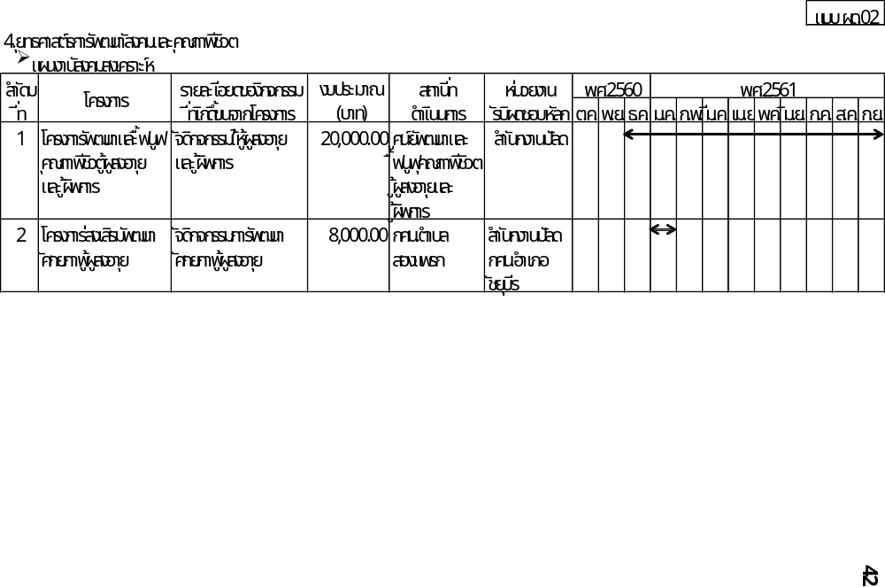

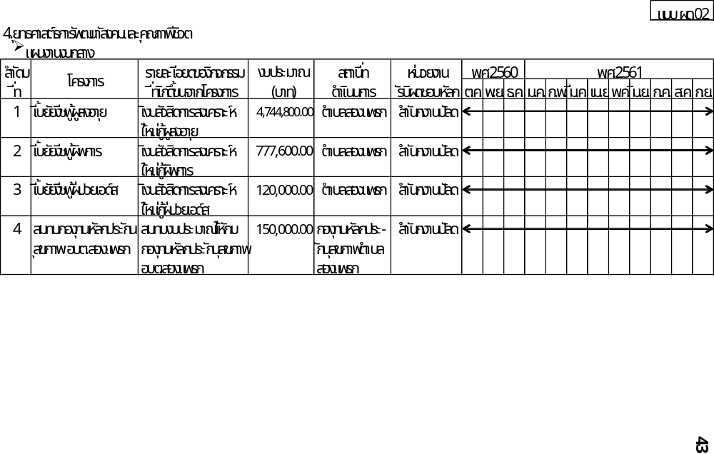

บัญชีครุภัณฑ์/งบประมาณ

